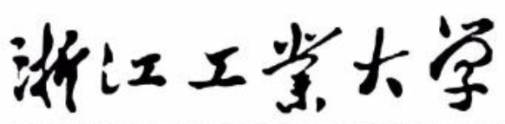

电机驱动控制实验

使用手册

指导老师：吴春

信息工程学院

时间：2022.06

目录

实验预备知识介绍 2

1.永磁同步电动机介绍 2

2.实验平台电脑软件介绍（CCS） 3

3.实验硬件平台介绍 5

实验一 永磁同步电动机PI矢量控制实验 6

1.实验目的 6

2.实验原理 6

3.实验步骤 8

4.实验数据 9

5.实验思考 9

实验二 永磁同步电动机自抗扰控制实验 10

1.实验目的 10

2. 实验原理 10

3.实验步骤 11

4.实验数据 11

5.实验思考 11

实验三 永磁同步电动机滑膜控制实验 12

1.实验目的 12

2. 实验原理 12

3.实验步骤 12

4.实验数据 13

5.实验思考 13

# 实验预备知识介绍

## 1.永磁同步电动机介绍

永磁同步电动机(Permanent magnet synchronous motor，PMSM)的应用遍及工业生产、农业机械驱动、电力系统等诸多领域，并且永磁同步电动机有着非常重要的地位。同时，随着大量的探索研究，永磁材料的性能得到了极大改善，并且永磁材料的成本也有所降低，永磁同步电动机应运而生。永磁同步电动机较其他的驱动装置，有着易生产、造价低、体积小、较好的转矩平稳性的优点，同样还拥有交流电动机的无刷结构、运行可靠等特点，又具有直流电动机良好的调速性能的，同时无需转子励磁绕组，大大提高电机的工作效率、节约了能源，也符合当今世界节约能源的主题，成为了现在众多驱动系统的主要装置。

#### 永磁同步电动机转子结构

永磁同步电动机的永磁体通常可以直接嵌在转子轴的内部或是安装在转子表面。有着差异的永磁同步电动机转子磁路结构，电机的运行特点、控制策略及应用放入场合都会存在区别。根据不同的永磁体在转子的结构位置，可以划分为面装式、插入式和内置式三种结构，如图1-1所示。



图2-1 永磁同步电动转子结构图

## 2.实验平台电脑软件介绍（CCS）

CCS的全称是Code Composer Studio，它是美国德州仪器公司（TTI）出品的代码开发和调试套件。TI公司的产品线中有一大块业务是数字信号处理器（DSP）和微处理器（MCU），CCS便是供用户开发和调试DSP和MCU程序的集成开发软件。

1.软件安装

首先，需要电脑软件安装，可在官网直接下载安装。（<https://www.ti.com.cn/>）

**安装步骤及注意事项**

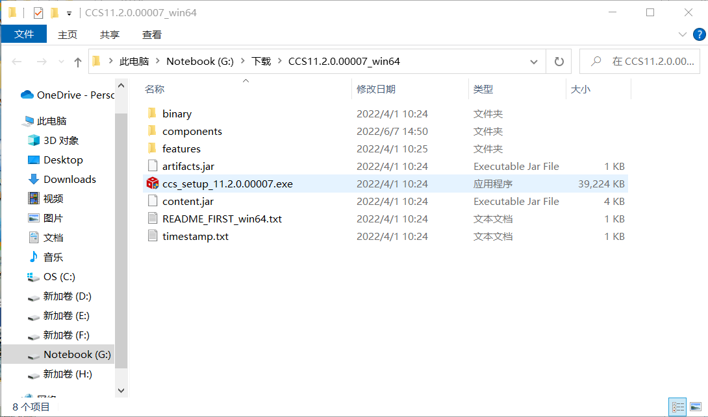

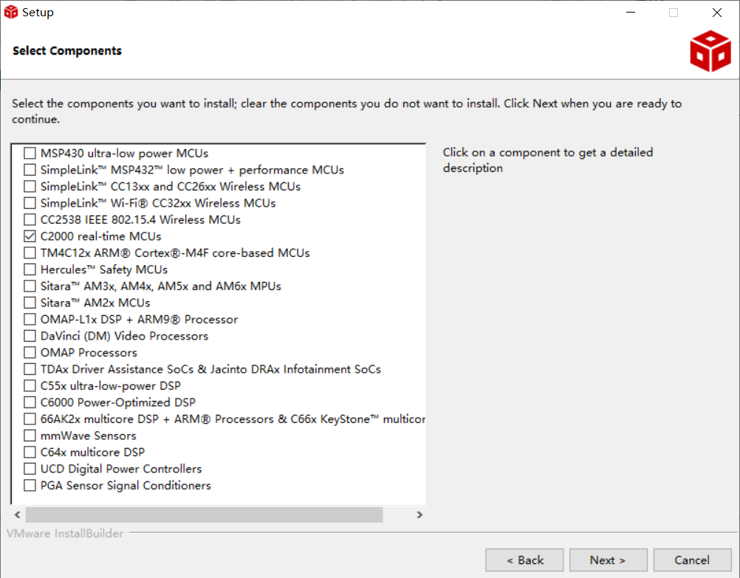

2软件使用、.程序编写及调试



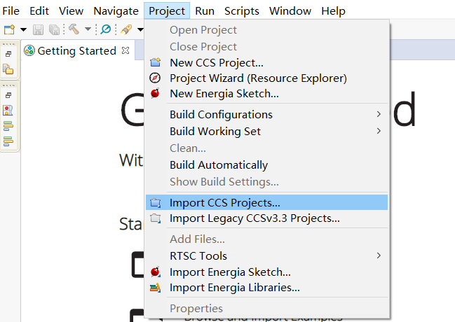

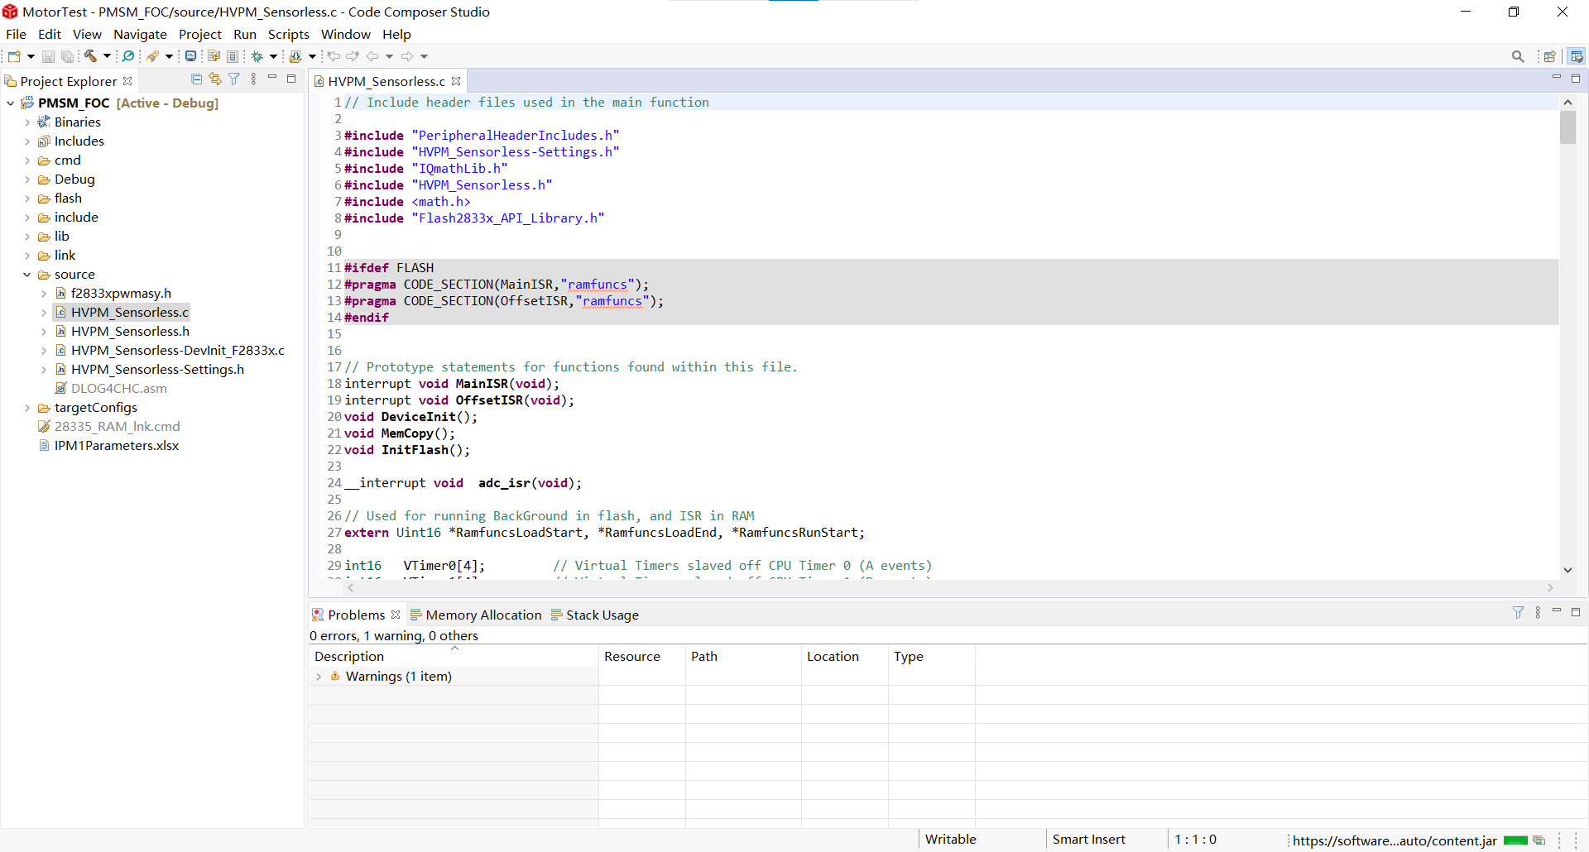

**编写界面**

## 3.实验硬件平台介绍

硬件平台主要由永磁同步电动机（带有光电编码器）、电机台架、控制电路板、驱动电路板、仿真器、上位机。同时，可能使用示波器，对电动机各状态变量的观测。

仿真器

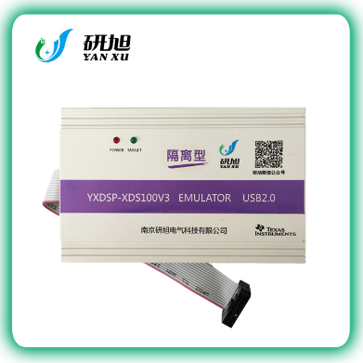

数据传输

数据传输

上位机

控制板和驱动板

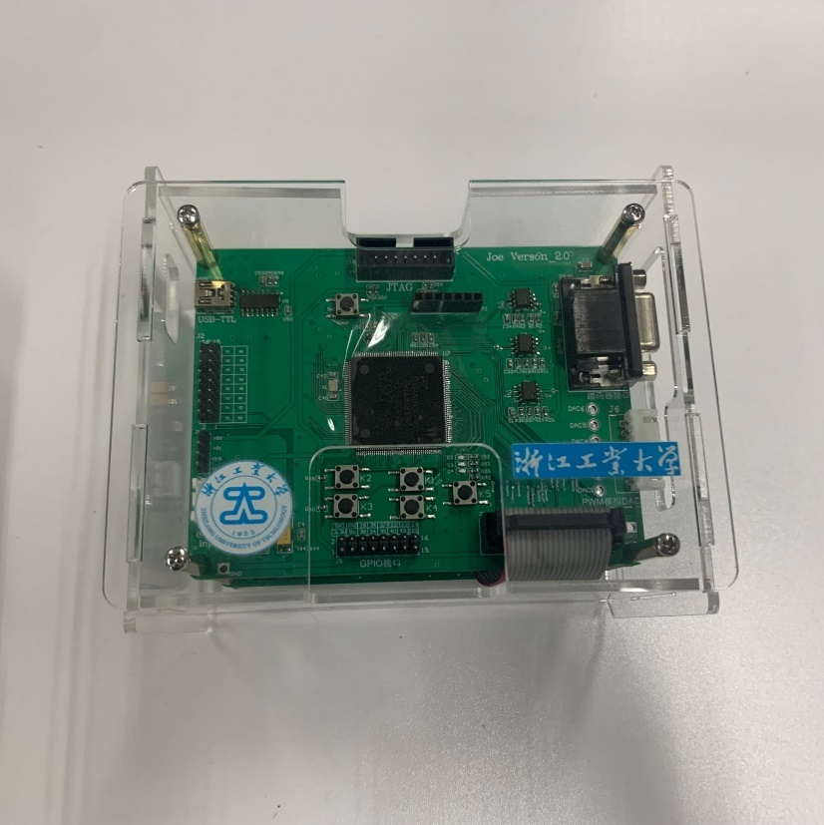 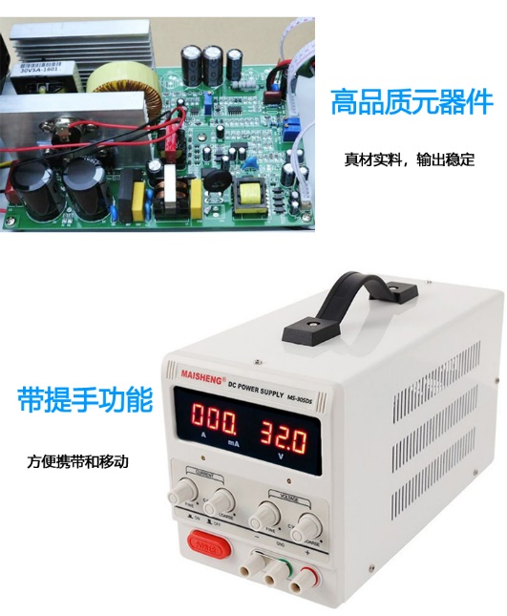

供电

直流稳压源

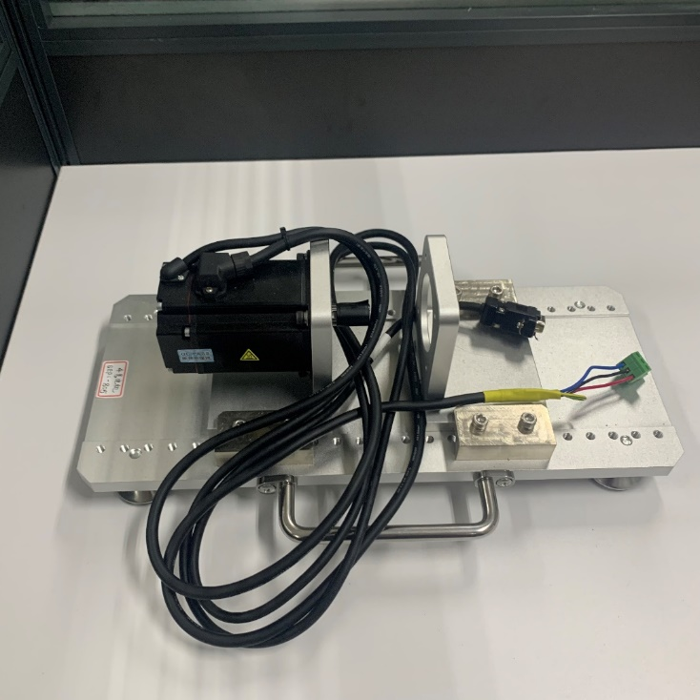

电机控制

永磁同步电动机（带有光电编码器）

# 实验一 永磁同步电动机PI矢量控制实验

## 1.实验目的

1.了解永磁同步电动机结构及控制策略

2.了解永磁同步电动机数学模型

3.实现对永磁同步电动机的双闭环PID控制策略（转速闭环、电流闭环）

## 2.实验原理

**永磁同步电动机同步坐标下轴数学模型**

同步坐系d-q下控制模型最为常用的轴系，数学模型如下：

（1）定子电压方程：

 (1)

（2）定子磁链方程：

 (2)

将以上两式联立可得到式(1-3)：

 (3)

式中，、**分别是电动机定子电压矢量直轴、交轴分量；**、**分别是定子电流矢量的直轴、交轴分量；、为定子磁链的直轴、交轴分量；、分别是直轴、交轴电感分量；为永磁体磁链。

（3）电磁转矩方程：

 (4)



图1 PMSM d-q轴系结构图

**PID控制**

PID控制策略特点在于以误差来消除误差，其控制结果是给定值与被控对象的输出值的误差来决定，是对误差进行计算，即误差的比例、积分和微分分别加权再进行求和。之所以经典PID广泛应用于被控系统，是因为经典PID只需要被控系统的给定与输出信息，其算法相较于现代控制算法简单、易于实现等。



图2 PID控制系统结构图

**三相永磁同步电动机矢量控制结构**

永磁同步电动机整体控制结构图如下图所示。



图3 PMSM矢量控制结构图

ASR：转速调节器 ACR：电流调节器

## 3.实验步骤

1.了解实验平台组成，检查实验平台装置是否存在问题并知晓每个装置的作用及注意事项。

2.根据设计流程及方法进行程序编写。

3.程序编写好后，反复确认，打开直流源核对电压值是否所需要的电压幅值。然后，关闭直流源，将电源线接插在电路板相应接口，再次确认电源正负极连接无误后，方可上电调试。

4.电源上电后，可以下载程序进行调试。

5.调试完毕后，将电源关闭，如果转速很高需将转速进行降速处理后，再将电源关闭。

注意：在实验过程中，切莫用手去制动电动机或阻碍电动机运行，以免受到伤害。同时，如果有长发，可将长发卷起，以免头发卷入电动机转动轴上，进而受伤。(如有条件需要，需征得老师同意方可进行实验调试。)

## 4.实验数据

表1 实验使用参数

|  |  |  |  |
| --- | --- | --- | --- |
| 名称 | 数值 | 名称 | 数值 |
| 母线电压（Udc） | 24 V | 电阻（R） | Ohm |
| 额定转速（n） | 3000 r/min | d电感（Ld） | mH |
| 极对数（Pn） | 5 | q电感（Lq） | mH |
| 转子磁链 | Wb | 光电编码器线数 | 1000 |

## 5.实验思考

1.实验过程中所遇到的问题及如何解决?

2.转速环、电流环带宽能否无限大及会有哪些影响？

3.

# 实验二 永磁同步电动机自抗扰控制实验

## 1.实验目的

1.了解永磁同步电动机结构及控制策略

2.了解永磁同步电动机数学模型

3.实现对永磁同步电动机转速环的自抗扰控制策略

4.了解自抗扰控制性能的优良

## 2. 实验原理

自抗扰控制的创立源于PID控制，经典PID的精髓在于“以误差来消除误差”，经典PID的优点突出且其取得了长足的发展。自抗扰控制主要包含四个部分：安排过渡过程，其对输入进行平滑处理；扩张状态观测器，对输出状态进行观测；非线性反馈控制，对状态误差进行计算预测、实施补偿。其基本结构包含：跟踪微分器(TD)、非线性反馈 (NLSEF)、扩展观测器(ESO)。自抗扰控制的结构如下图。



图1自抗扰控制结构图

自抗扰控制属于经典PID控制器精髓的“继承者”，摆脱了对被控对象模型精确的依赖，同时又将现代控制理念的扩张状态观测器融合其中，进而抗干扰技术也在其中发挥其相应的作用，最终研制出了适合在实际应用中遍及各领域的新型控制器。

## 3.实验步骤

1.了解实验平台组成，检查实验平台装置是否存在问题并知晓每个装置的作用及注意事项。

2确定程序编写流程，列写状态方程，进行ESO的设计，然后根据设计进行程序编写。

3.程序编写好后，反复确认，打开直流源核对电压值是否所需要的电压幅值。然后，关闭直流源，将电源线接插在电路板相应接口，再次确认电源正负极连接无误后，方可上电调试。

4.电源上电后，可以下载程序进行调试。

5.调试完毕后，将电源关闭，如果转速很高需将转速进行降速处理后，再将电源关闭。

注意：在实验过程中，切莫用手去制动电动机或阻碍电动机运行，以免受到伤害。同时，如果有长发，可将长发卷起，以免头发卷入电动机转动轴上，进而受伤。(如有条件需要，需征得老师同意方可进行实验调试。)

## 4.实验数据

表1 实验使用参数

|  |  |  |  |
| --- | --- | --- | --- |
| 名称 | 数值 | 名称 | 数值 |
| 母线电压（Udc） | 24 V | 电阻（R） | Ohm |
| 额定转速（n） | 3000 r/min | d电感（Ld） | mH |
| 极对数（Pn） | 5 | q电感（Lq） | mH |
| 转子磁链 | Wb | 光电编码器线数 | 1000 |

## 5.实验思考

1.实验过程中所遇到的问题及如何解决的?

2.自抗扰控制三个组成部分分别起什么作用？

# 实验三 永磁同步电动机滑膜控制实验

## 1.实验目的

1.了解永磁同步电动机结构及现代控制策略

2.了解永磁同步电动机数学模型

3.实现对永磁同步电动机转速闭环的滑膜控制策略

4.了解滑膜控制性能

## 2. 实验原理

滑模控制(Sliding Mode Control, SMC)也叫变结构控制，本质上是一类特殊的非线性控制，且非线性表现为控制的不连续性。这种控制策略与其他控制的不同之处在于系统的“结构”并不固定，而是可以在动态过程中，根据系统当前的状态（如偏差及其各阶导数等）有目的地不断变化，迫使系统按照预定“滑动模态”的状态轨迹运动。由于滑动模态可以进行设计且与对象参数及扰动无关，这就使得滑膜控制具有快速响应、对应参数变化及扰动不灵敏、无需系统在线辨识、物理实现简单等优点。

一般，滑模变结构控制的设计包含以下两部分内容：滑模面设计，使得系统的状态轨迹进入滑动模态后具有渐近稳定等良好的动态特性；滑模控制律设计，使得系统的状态轨迹在有限时间内被驱使到滑模面上并维持在其上运动。滑模控制的设计面临的第一步是滑模面的选择问题，一旦确定了滑模面，也就决定了滑模运动的稳定性与动态品质。系统在由滑模面之外进入滑模面的正常运动阶段的品质则由趋近律决定。通过选择不同趋近律，可得到不同的动态品质特性。趋近律的形式有等速趋近律、指数趋近律、一般趋近律和幂次趋近律，其中常用的是指数和幂次趋近律。

## 3.实验步骤

1.了解实验平台组成，检查实验平台装置是否存在问题并知晓每个装置的作用。

2.确定程序编写流程，设计滑膜面，以及趋近律。

3.打开上位机对滑膜控制程序进行编写。

4.程序编写好后，反复确认，打开直流源核对电压值是否所需要的电压幅值。然后，关闭直流源，将电源线接插在电路板相应接口，再次确认电源正负极连接无误后，方可上电调试。

5.电源上电后，可以下载程序进行调试。

6.调试完毕后，将电源关闭，如果转速很高需将转速进行降速处理后，再将电源关闭。

注意：在实验过程中，切莫用手去制动电动机或阻碍电动机运行，以免受到伤害。同时，如果有长发，可将长发卷起，以免头发卷入电动机转动轴上，进而受伤。(如有条件需要，需征得老师同意方可进行实验调试。)

## 4.实验数据

表1 实验使用参数

|  |  |  |  |
| --- | --- | --- | --- |
| 名称 | 数值 | 名称 | 数值 |
| 母线电压（Udc） | 24 V | 电阻（R） | Ohm |
| 额定转速（n） | 3000 r/min | d电感（Ld） | mH |
| 极对数（Pn） | 5 | q电感（Lq） | mH |
| 转子磁链 | Wb | 光电编码器线数 | 1000 |

## 5.实验思考

1.实验过程中所遇到的问题及如何解决的?

2.滑膜控制较其他现代控制的优缺点？

3.